Бекітемін:
Оқу ісі жөніндегі орынбасары: ____________________

Бөлім: | Тұрақты ток
Педагогтың аты-жөні:
Күні:
Сынып: 10 | Қатысушылар саны: | Қатыспағандар саны:
Сабақтың тақырыбы: | Электр тогы. Тізбек бөлігіне арналған Ом заңы. Өткізгіштерді аралас жалғау
Оқу бағдарламасына сәйкес оқыту мақсаттары: | 10.4.2.1 – аралас жалғанған өткізгіштерден тұратын тізбек бөлігі үшін Ом заңын қолдану;
Сабақтың мақсаты: | - электр тогы және оның сипаттамаларын (ток күші, тығыздығы) сипаттайды  - тізбек бөлігі үшін Ом заңын қолданады  - R = ρl/S формуласын есептерде пайдаланады  - электрондардың дрейф жылдамдығын бағалап, токтың «лезде» таралуын түсіндіреді
Құндылықтарға баулу: | «Адал азамат» бағдарламасы бойынша: Шығармашылық және инновация.  «Ғылым – инемен құдық қазғандай» (халық мақалы).  Құндылық топтық жұмыстағы жауапкершілік пен өзара құрмет арқылы жүзеге асады.
Сабақтың барысы:
Сабақтың кезеңі/ уақыт | Педагогтің әрекеті | Оқушының әрекеті | Бағалау | Ресурстар
Сабақтың басы  5 минут  Ұйымдастыру, қызығушылықты ояту, мақсат қою | Ұйымдастыру кезеңі. Сәлемдесу, түгендеу, бағалау парағын тарату.  Білімді өзектендіру: «Ойлан – жұптас – бөліс». «Электр өрісінің энергиясы. БЖБ 7» тақырыбынан есте қалған ең маңызды 2 нәрсені жеке ойланып, жұппен талқылап, сыныппен бөліседі.  Проблемалық сұрақ: Сымдағы электрондар секундына миллиметрлерге ғана жылжиды. Онда ажыратқышты басқанда шам неге бірден жанады?  Оқушылардың болжамдары тыңдалып, сабақтың тақырыбы мен мақсаты бірге анықталады. | Жеке ойланады, жұппен талқылайды, сыныпқа айтады.  Болжам айтып, мақсатты анықтауға қатысады. | ҚБ: ауызша кері байланыс, «Бас бармақ». | Слайд  Бағалау парағы
Сабақтың ортасы  15 минут  Кейс-стади. Өмірлік жағдаятты зерттеу | Кейс. Ұзартқыш сым қимасы токқа сай болмаса, қызады.  Топтарға 3 сұрақ: 1) Мұнда қандай физикалық құбылыс бар? 2) Оны қандай шамалар сипаттайды? 3) Мәселені қалай шешуге болады?  Кейсті шешуге қажетті теория (мұғалім слайдпен қысқа түсіндіреді, оқушылар Т-кесте толтырады):  - I = q/t = n e υ S (n – концентрация, υ – дрейф жылдамдығы).  - Ток тығыздығы j = I/S.  - Ом заңы: I = U/R; R = ρl/S.  - Өріс сым бойымен жарық жылдамдығына жуық таралады – барлық электрондар бірден қозғалады.  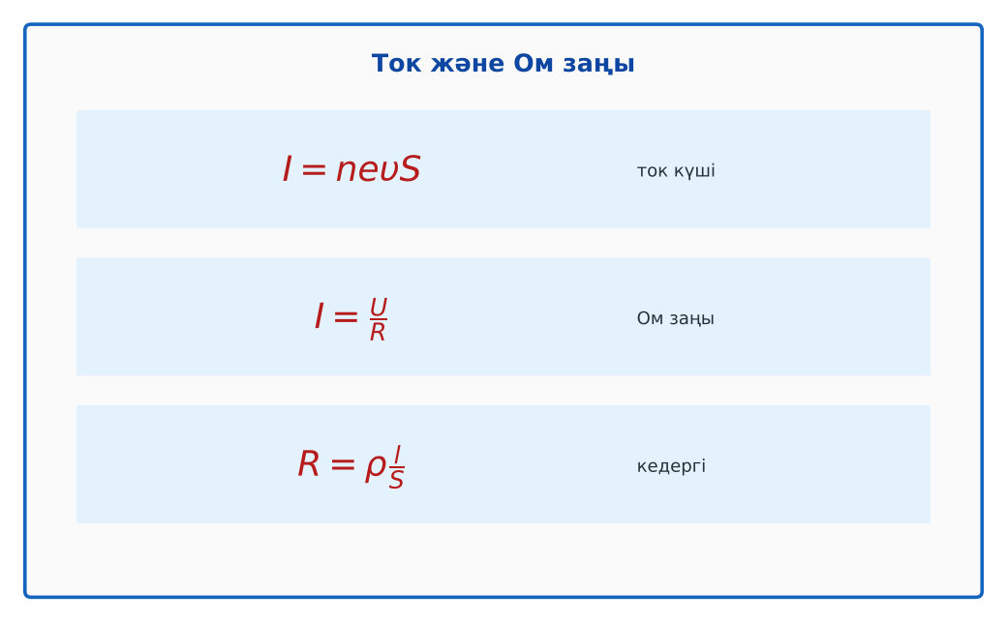  1-сурет. Тұрақты ток формулалары | Кейсті талдап, сұрақтарға топпен жауап береді.  Т-кесте толтырады. | Дескриптор:  - электр тогы және оның сипаттамаларын (ток күші, тығыздығы) сипаттайды;  - топта/жұпта белсенді жұмыс істейді.  2 балл | Физика 10-сынып оқулығы  Кейс карточкасы
Сабақтың ортасы  8 минут  Кейсті шешу. Есептеу және дәлелдеу | Үлгі есеп / мысал. Ом заңы  1) I = U/R; R = ρl/S.  2) Мыс 10 м, 1 мм²: R = 0,17 Ом.  Жауабы: 0,17 Ом.  ЕББҚ оқушыларына: суретті тірек-сызба және қадамдық нұсқаулық; ірі шрифтті (16–18) карточкалар, формулалар жадынамасы. | Есептеп, кейске негізделген шешім ұсынады. | Дескриптор: шешімді есептеумен дәлелдейді.  1 балл | Жұмыс дәптері
Сабақтың ортасы  2 минут  Сергіту сәті | «Физикалық – физикалық емес». Мұғалім құбылыс атайды: физикалық болса – оқушылар тұрады, болмаса – отырады. | Қимылмен орындайды. | Бағаланбайды: белсенділік пен көңіл-күй бақыланады | Тақтадағы нұсқаулық  Музыка (қалауынша)
Сабақтың ортасы  10 минут  Деңгейлік тапсырмалар (жеке жұмыс) | Оқушы деңгейін өзі таңдайды; А деңгейін орындаған оқушы В деңгейіне өтеді (тапсырмалар Қосымша 1-де).  А деңгейі (білу, қолдану):  Кедергісі 20 Ом резистордағы кернеу 12 В. Ток күші?  В деңгейі (талдау):  Ұзындығы 50 м, қимасы 0,5 мм² алюминий сымның кедергісі және 2 А токтағы кернеу түсуі (ρ = 0,028 Ом·мм²/м)?  С деңгейі (жинақтау, бағалау):  Дрейф жылдамдығы ≈ 0,07 мм/с болса, электрон 1 м сымды неше уақытта өтеді? Шамның бірден жануын түсіндір.  ЕББҚ оқушыларына: аудио/бейне нұсқау, нұсқауды тақтаға жазып қою; белсенді рөл беру (уақыт сақшысы, материал таратушы). | Деңгейін таңдап, жеке орындайды.  Жауап кілтімен өзін-өзі тексереді. | Дескриптор:  А: тізбек бөлігі үшін Ом заңын қолданады – 2 балл  В: R = ρl/S формуласын есептерде пайдаланады – 3 балл  С: электрондардың дрейф жылдамдығын бағалап, токтың «лезде» таралуын түсіндіреді – 4 балл | Деңгейлік карточкалар  Жауап кілті
Сабақтың соңы  5 минут  Бекіту, рефлексия, үй тапсырмасы | Бекіту: Quizizz викторинасы (мұғалім алдын ала дайындайды). Сұрақтар:  - I = U/R: 6 В, 3 Ом (2 А)  - j = ? (I/S)  - R ~ l – ұзындық артса R? (артады)  Quizizz: https://quizizz.com/  Рефлексия «Синквейн»: тақырыптың негізгі ұғымына 5 жолдан тұратын синквейн құрау.  Үй тапсырмасы (таңдау бойынша):  - А: §38; 3 есеп.  - В: Үйдегі ұзартқыштың кедергісін бағалау.  - С: Георг Ом туралы хабарлама. | Викторинаға жауап береді.  Балын қосып, өзін-өзі бағалайды.  Рефлексия жасайды. | Дескриптор: викторина сұрақтарының 80%-ына дұрыс жауап береді – 1 балл  Шкала: 90–100% «өте жақсы», 70–89% «жақсы», 50–69% «қанағаттанарлық» | Quizizz (QR)  Kundelik.kz
Мұғалімге ескерту: оқушылар жиі жіберетін қателер
- Ток – электрондардың жылдамдығы жарық жылдамдығындай. → Дрейф жылдамдығы ~мм/с.
Өмірмен байланыс
Ұзартқыш сым қимасы токқа сай болмаса, қызады.
Тапсырмалардың жауап кілті
Тапсырма | Жауабы
А | I = 0,6 А.
В | R = 2,8 Ом; U = 5,6 В.
С | t ≈ 1,4·10⁴ с ≈ 4 сағ; электр өрісі тез таралып, барлық электрондарды бірден қозғалтады.
Қосымша 1 | 2·10⁶ А/м².
Қосымша 2 | Металда иә.
Үлгі есеп | 0,17 Ом.

Қосымша 1. Оқушыға арналған тапсырмалар парағы (басып шығаруға)
Аты-жөні: …………………………………… Сынып: ………… Күні: ……………

А деңгейі
Кедергісі 20 Ом резистордағы кернеу 12 В. Ток күші?
____________________________________________________________________________________________
____________________________________________________________________________________________

В деңгейі
Ұзындығы 50 м, қимасы 0,5 мм² алюминий сымның кедергісі және 2 А токтағы кернеу түсуі (ρ = 0,028 Ом·мм²/м)?
____________________________________________________________________________________________
____________________________________________________________________________________________
____________________________________________________________________________________________

С деңгейі
Дрейф жылдамдығы ≈ 0,07 мм/с болса, электрон 1 м сымды неше уақытта өтеді? Шамның бірден жануын түсіндір.
____________________________________________________________________________________________
____________________________________________________________________________________________
____________________________________________________________________________________________

Қосымша тапсырмалар
1) Ток тығыздығы j = I/S. I = 2 А, S = 1 мм²?
____________________________________________________________________________________________
2) Вольт-амперлік сипаттама сызықтық па?
____________________________________________________________________________________________
Қосымша 3. Тірек-конспект (бос орындарды сабақ барысында толтыр)
Тақырып: Электр тогы. Тізбек бөлігіне арналған Ом заңы. Өткізгіштерді аралас жалғау

• I = q/t = n e υ S (n – концентрация, υ – дрейф жылдамдығы).
• Ток тығыздығы j = I/S.
• Ом заңы: I = U/R; R = ρl/S.
• Өріс сым бойымен жарық жылдамдығына жуық таралады – барлық электрондар бірден қозғалады.

Есімде қалған формула / ереже: ____________________________________________________________
____________________________________________________________________________________________
Қосымша 2. Бағалау парағы (әр оқушыға)
Кезең | Дескриптор | Балл | Менің балым
Кейс-стади. Өмірлік жағдаятты зерттеу | Дескриптор: - электр тогы және оның сипаттамаларын (ток күші, тығыздығы) сипаттайды; - топта/жұпта белсенді жұмыс істейді. | 2
Кейсті шешу. Есептеу және дәлелдеу | Дескриптор: шешімді есептеумен дәлелдейді. | 1
Деңгейлік тапсырмалар (жеке жұмыс) | Дескриптор: А: тізбек бөлігі үшін Ом заңын қолданады – 2 балл В: R = ρl/S формуласын есептерде пайдаланады – 3 балл С: электрондардың дрейф жылдамдығын бағалап, | 9
Бекіту, рефлексия, үй тапсырмасы | Дескриптор: викторина сұрақтарының 80%-ына дұрыс жауап береді – 1 балл Шкала: 90–100% «өте жақсы», 70–89% «жақсы», 50–69% «қанағаттанарлық» | 1
Барлығы | 11–13 «өте жақсы», 8–10 «жақсы», 6–7 «қанағаттанарлық» | 13

Қосымша 4. Көрнекілік (интерактивті тақтаға немесе басып шығаруға)
1-сурет. Тұрақты ток формулалары

Суретпен жұмыс (сұрақтар): 1) Суретте қандай құбылыс/құрылғы бейнеленген? 2) Қандай физикалық шамалар көрсетілген және олар қалай байланысқан? 3) Суретке сүйеніп, өмірден бір мысал келтір.
Сандық ресурстар (QR-кодтар)
PhET – симуляция  https://phet.colorado.edu/en/simulations/ohms-law   | Quizizz – викторина  https://quizizz.com/   | Bilimland – видеосабақ  https://bilimland.kz/   | OPIQ – цифрлық оқулық  https://www.opiq.kz/  

